宝洁：献给每个认真过周五的你
广 告 主：宝洁集团
所属行业：快消-日用品
执行时间：2022.08-09
参选类别：创意传播类
营销背景
每逢周五、六各行各业都会出现消费高峰。周五作为生活状态切换的关键节点，是把生活还给自己，与家人、朋友情感沟通的一个重要时机。
营销目标
针对周五现象，宝洁希望诠释不同群体的生活方式，能够让更多的人可以找到属于周五的轻松快乐状态。
策略与创意
我们发现每到周五人们的情绪都会亢奋起来，我们把这群有着周五强烈心智的朋友称为“周五人”。尽管很多年轻人都会把“出去玩”作为本周kpi，但其实也有很大一部分人会有另外的周五生活方式：是宅在家里好好躺平犒劳自己，或是为了周末出游玩耍而提前准备，还有一部分人会选择回家看看爸妈。每个周五人都有着属于自己的快乐情绪，而每一个想要的快乐周五，宝洁都希望能够为他们提供即时陪伴，支持他们每一个想要的周五生活方式。
别出心裁定制一首属于“周五人”生活方式的洗脑神曲，歌词里蕴含了不同人的周五生活景象。解读这群年轻人，对于周五的不同理解与生活方式，层层讲述不一样的周五过法，尽量让观众能够一点就懂，获取共鸣。
执行过程/媒体表现
1.快乐周五TVC上线，官方蓝V集结矩阵宣发，宝洁快乐周五家族上线造势；
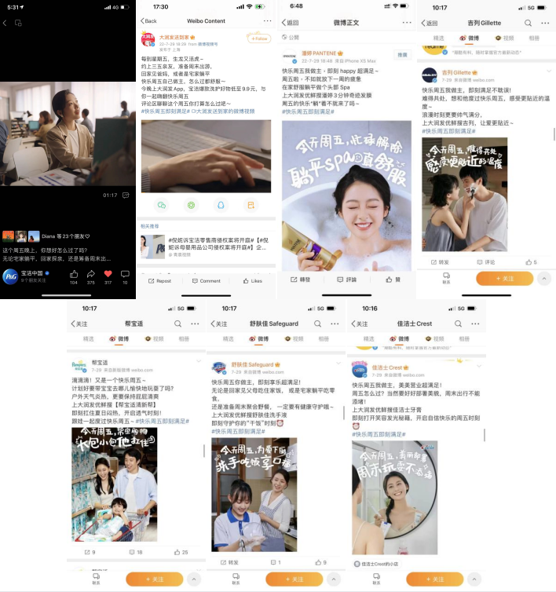
2.链通全域到家平台资源露出，千万超市频道资源全方位曝光；
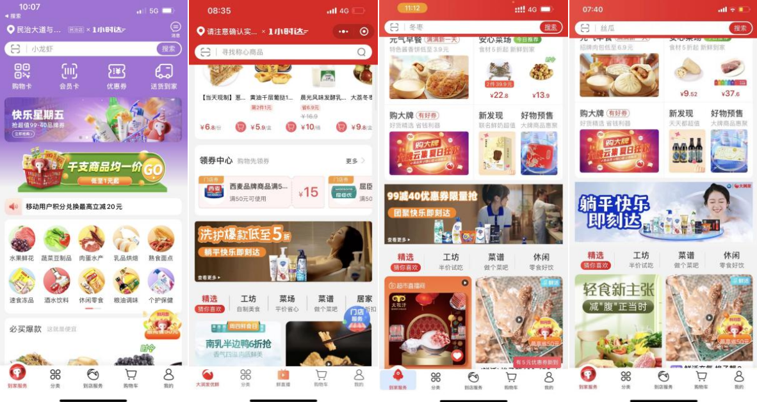
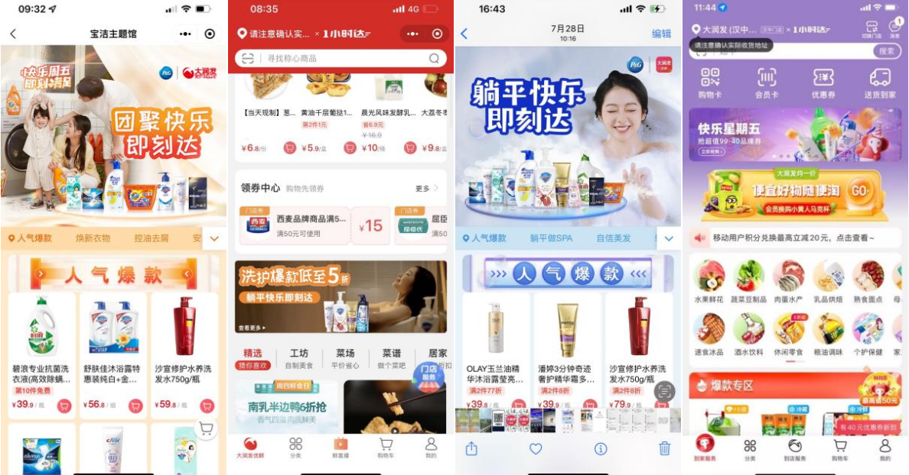
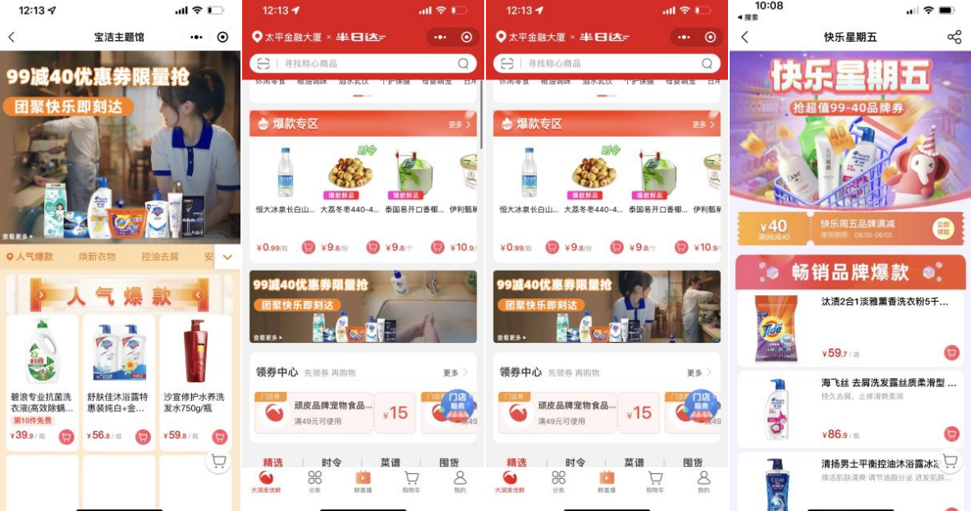
3.同步覆盖400万宝洁微信用户，私域赋能周五经济持续攀升；
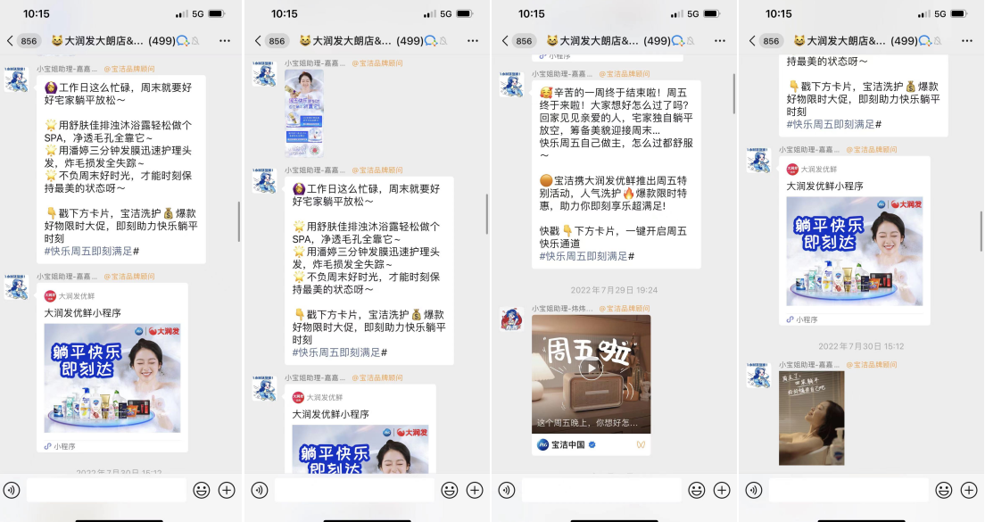
4.站外抖音种草周五仪式，激活周五消费心智；同时围绕周五歌，定制抖音模板持续拉动二创裂变，高产海量UGC；
视频地址：
https://file.digitaling.com/eImg/uvideos/2022/0825/1661419220734834.mp4
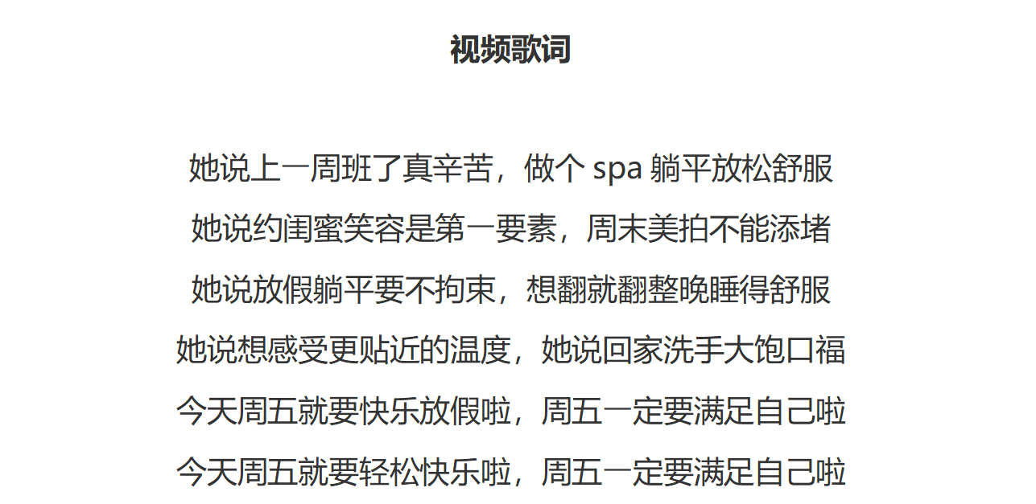
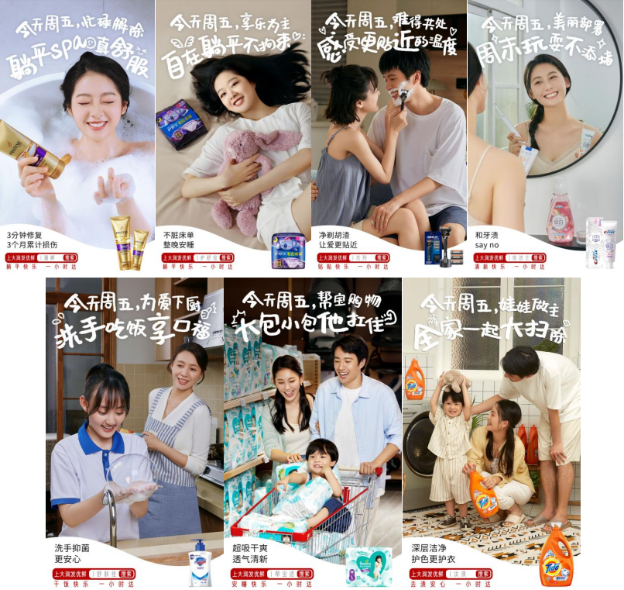
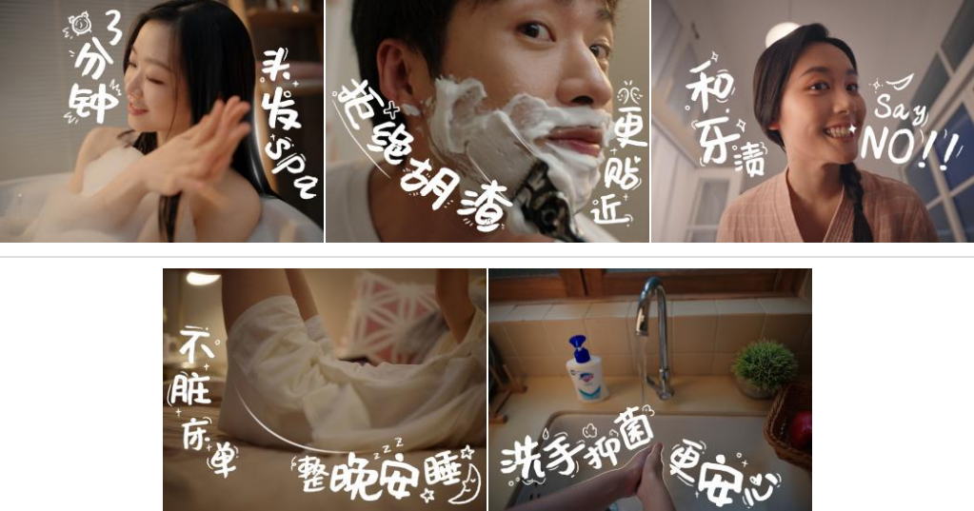
营销效果与市场反馈
影片在全平台上线短时间内引发了人们的响应及热议，被媒体纷纷转发报道。宝洁官方多品牌自媒体集结#快乐周五即刻满足#抖音及微博话题，当天话题曝光达到400万。周五歌定制的抖音卡点模板播放量24小时即突破300万；
「快乐周五」成为宝洁长期全域平台布局IP，多个超市品牌共同加入共创，带动并赋能新周末经济趋势，打造各式快乐周五及快乐周末主题专栏，如门店专题活动、直播专栏活动等，多触手驱动各平台周末销量。

